Leçon 8 : La politique budgetaire

Actions possible gouvernement a l’aide de leurs budget.

Dans modele offre / demande agregees

- A long terme
Politique budgetaire limitee. Si gvmt intervient facon a ne pas perturber mecanisme marche
- A court terme :
Gvmt peut agir sur DA pck DA = C +I+G+(X-M)

Multiplicateur des depenses publiques

Depense G Production augmente Augmentation revenu Augmentation consommation augmentation P augmentation R …etc
Processus depends de propension marginale

Effet multiplicateur :

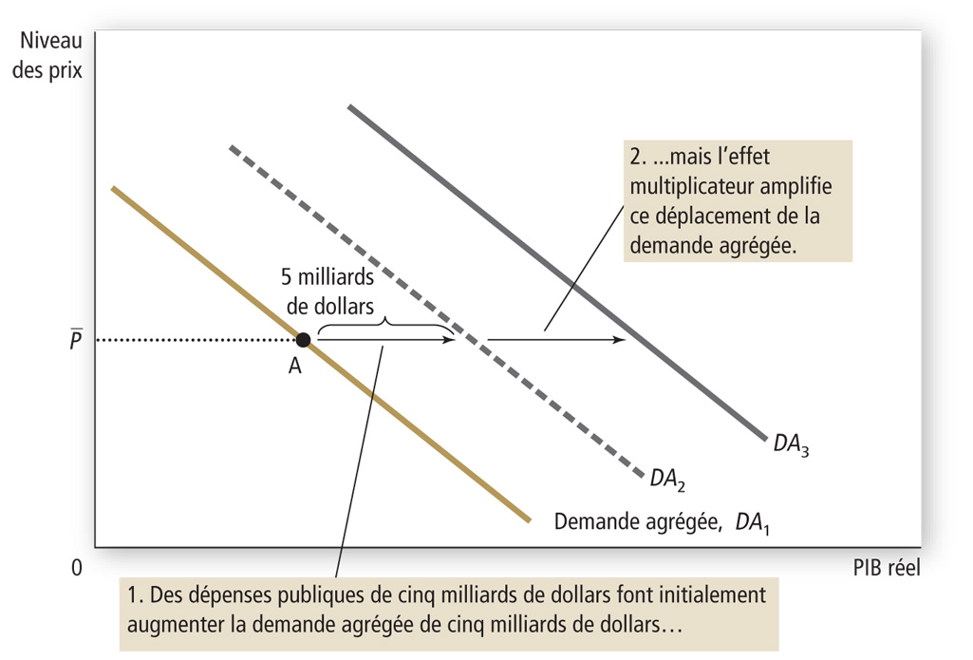

Modifications taxes /impots

Baisse impots stimulent eco
Baisse impot augmentation de DA Augmentation revenu
Baisse impot = effet multiplicateur

Effect d’eviction sur investissement :
def : réduction de la demande agrégée consécutive à la montée des taux d’intérêt, résultant d’une politique budgétaire expansionniste.

Multiplicateur depense publiques dans economie ouvert

Multiplicateur = 1/ (1- PmC + Pml)

Stabilisateurs automatiques :
En periode de recession = diminution recettes fiscales augmentation revenu disponible stimulation demande agregees

Augmentation depense transfert stimulation DA
Impot progressifs sur revenu, repartition impot/ impot a la consommation , mesure aide sociale augmentation effets stabilisateurs.

Stimulation conclusion :

Effet DA forte si :
- anticipations negatives d’entreprises
- existence stabilisateur automatique
Effet eviction faible si L
- anticipations negatives sur futur

Politique budgetaire en situation de plein emploi :
Une augmentation des dépenses des gouvernements en situation de plein emploi => inflation sans effet sur la production.

Inefficacite des politiques budgetaire a court terme :

Le danger du cercle vicieux de l’endettement :
Déficit => réduction de l’offre de fonds prêtables => taux d’intérêt augmentent => l’investissement est découragé => croissance économique plus faible => revenus fiscaux en baisse et dépenses sociales en hausse => accroissement du déficit budgétaire.

Stimulation OA par reduction impots :

Reduction impote augmentation DA ( pck revenue dispo augmente)

Politique budgetaire dans eco ouverte
- augmentation depense publqiue augmentation Da
- Augmentation demande ommanie deplacement DA sdroite
- Augmentation revenu Baisse investissemnt

